

WEB TEKNOLOJİLERİ PROJE ÖDEVİ

SALİH EREN DEĞİRMENCİ G181210017 2-D

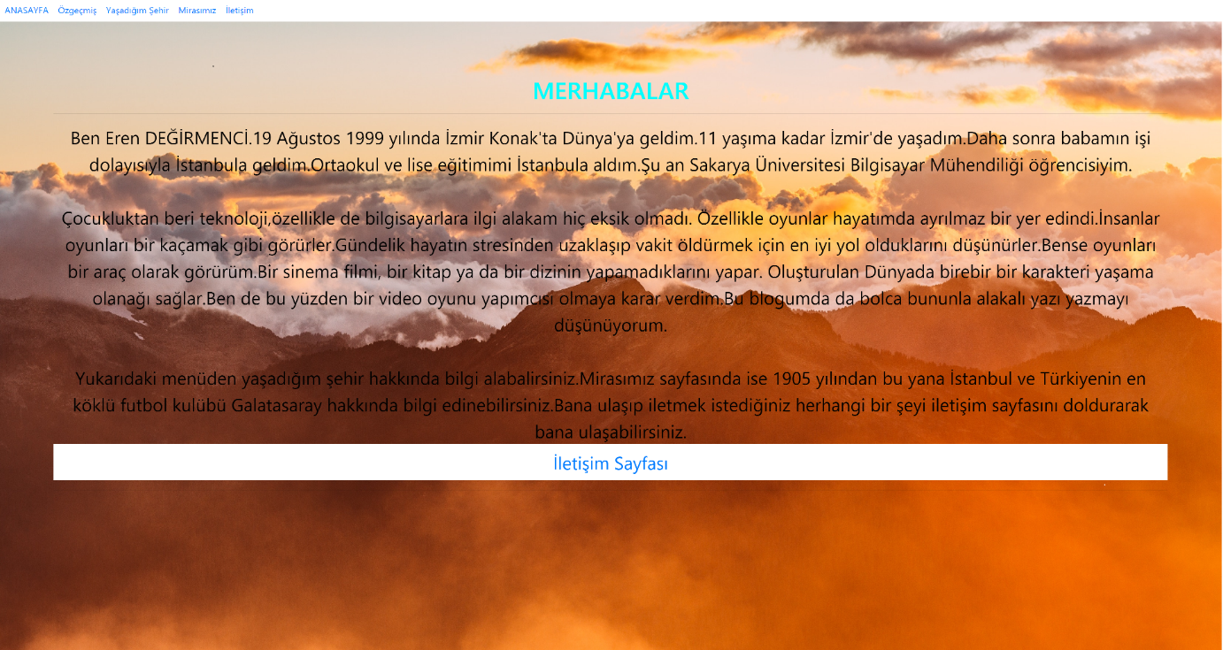

Web siteme kendimi tanıttığım bir ana sayfa ile başladım .Head kısmındaki navigation bar ile site sayfaları arasında kolayca geçiş yapılabilir hale getirdim. Bir adet divin içine <p> etiketi ile metinlerimi aktardım.css yardımı ile sayfama stil kazandırdım. Alttaki iletişim sayfası linki ile kolayca iletişim sayfasına kullanıcı gidebilir.

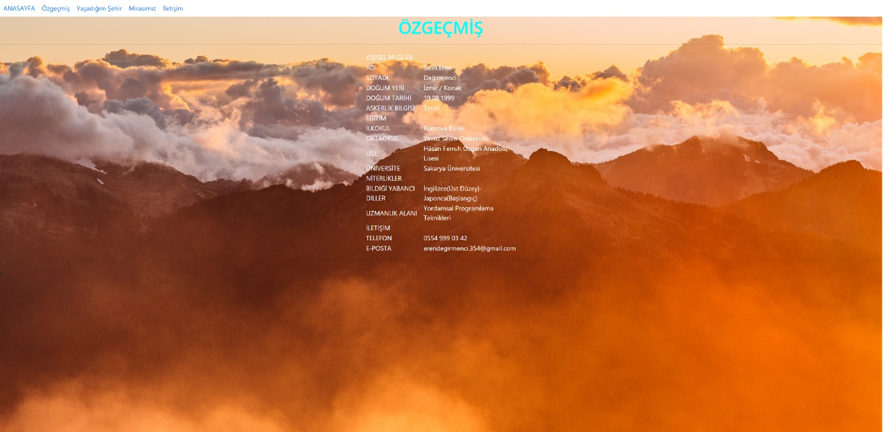

Özgeçmiş kısmında gösterilmek istenen bilgi ve göstermek istediklerim için table form elemanını kullandım. Ardından özgeçmişim ile ilgili bilgileri sıra ile satırlara ve sütunlara yerleştirdim.

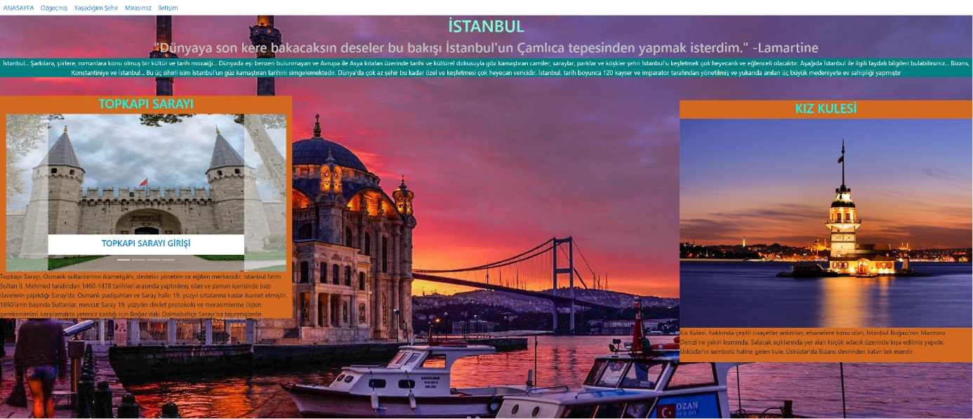

Yaşadağım Şehir İstanbul ile ilgili güzel bir söz ile başladım. Metni ortalayıp göze güzel hitap etmesini sağladım. Ardından İstanbul ile ilgili bilgi vere küçük bir paragrafa yer verdim.Ardından İstanbul için büyük öneme sahip iki mekana yer verdim sol tarafta topkapı sarayını temsil eden bir div bulunuyor.

Slider sayesinde Topkapı sarayının birden çok resmine ulaşabilirsiniz. Sağ tarafta ise kız kulesi hakkında bir div bulunuyor.Bu div bloğunda ise kız kulesinin bir resmi ve kız kulesi hakkında kısa bir yazı bulunuyor.

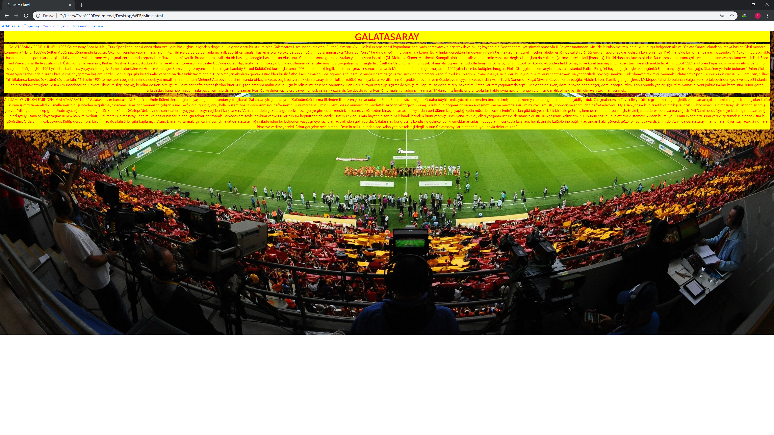

Mirasımız kısmında şehrimin en büyük takımı Galatasaray’a yer verdim.Galatasaray hakkında metinler yazım okunurluğu artsın ver kulübün renkleri olan sarı ve kırmızı rengini kullandım.

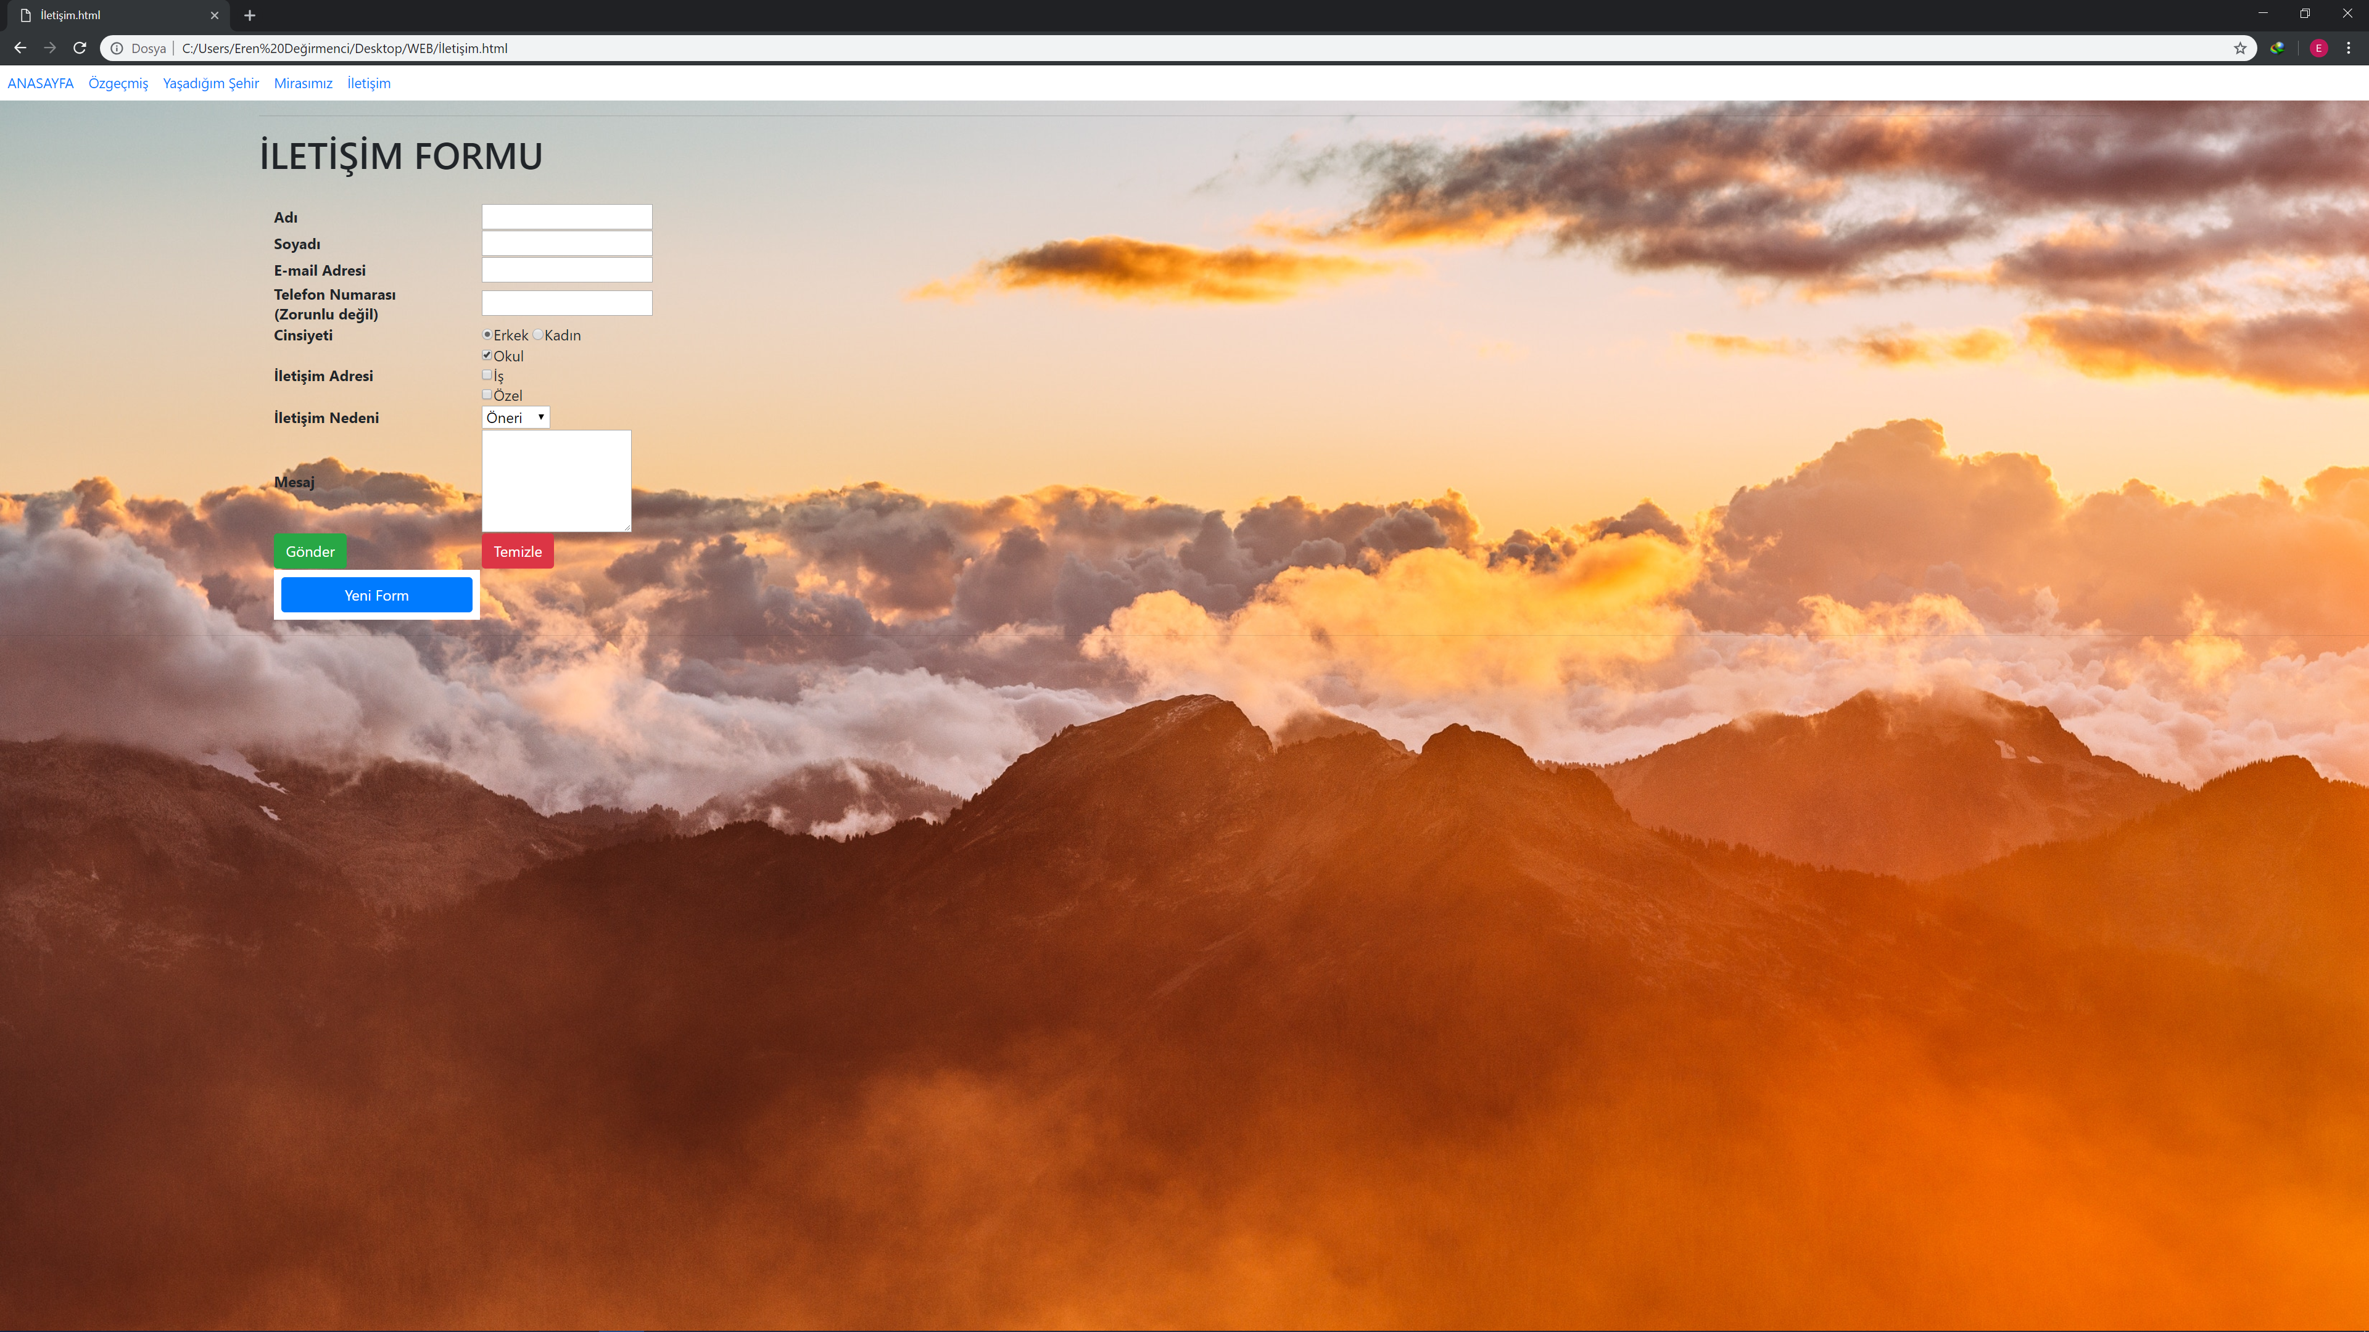

İletişim kısmında bir div bloğu içine bir tablo oluşturdum.İletişim bilgilerini bir sütuna ve girdi kısımlarını bir sütuna atadım. Girdi kısımlarını kontrol edebilmek için javascript ve php kullandım.

Alt kısımda form gönderme,temizleme ve yeni form oluşturma butonları koydum.